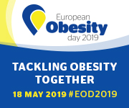

Ziua Europeană Împotriva
Obezității

-18 mai 2019-

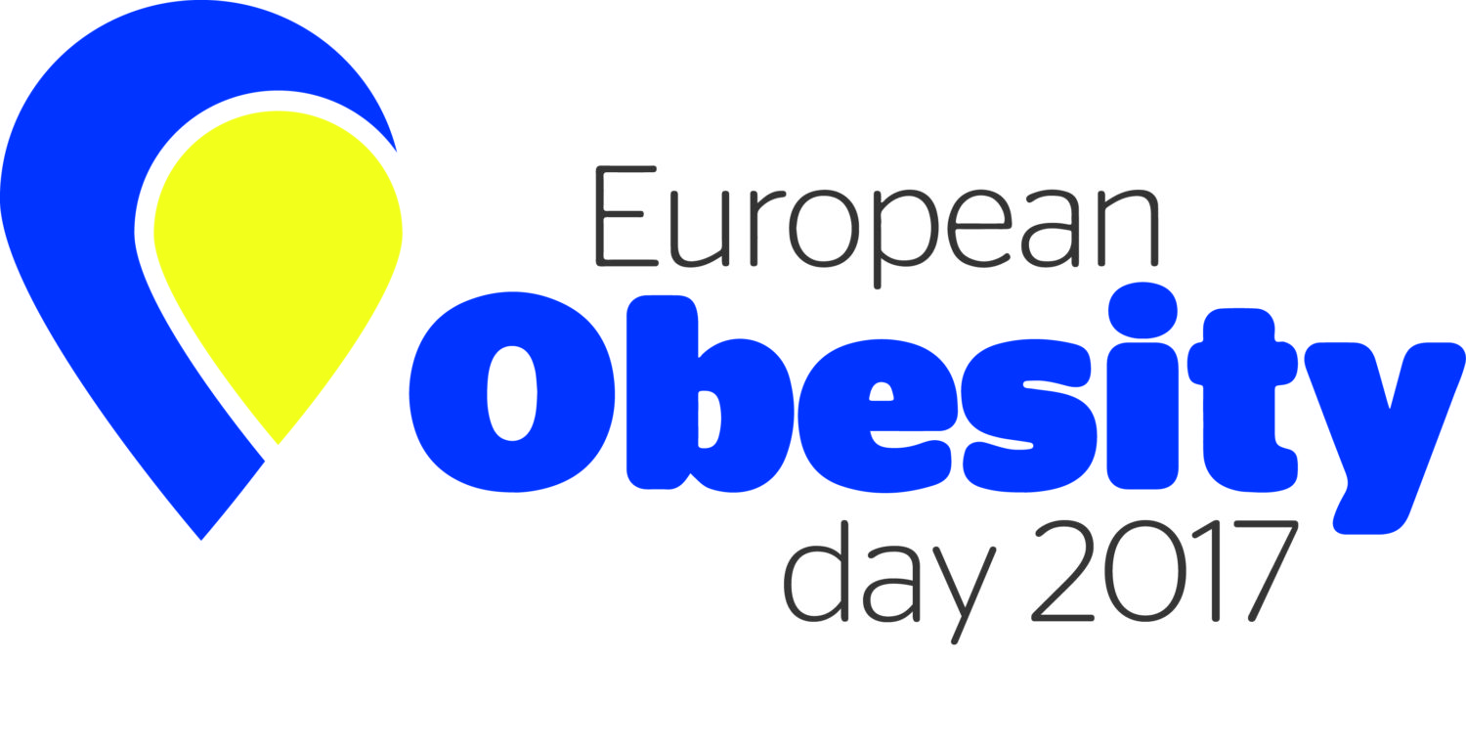

Să acționăm pentru un viitor mai sănătos !

Ai greutate corporală în limite normale?

Calculează-ți indicele de masă corporală, IMC după formula:

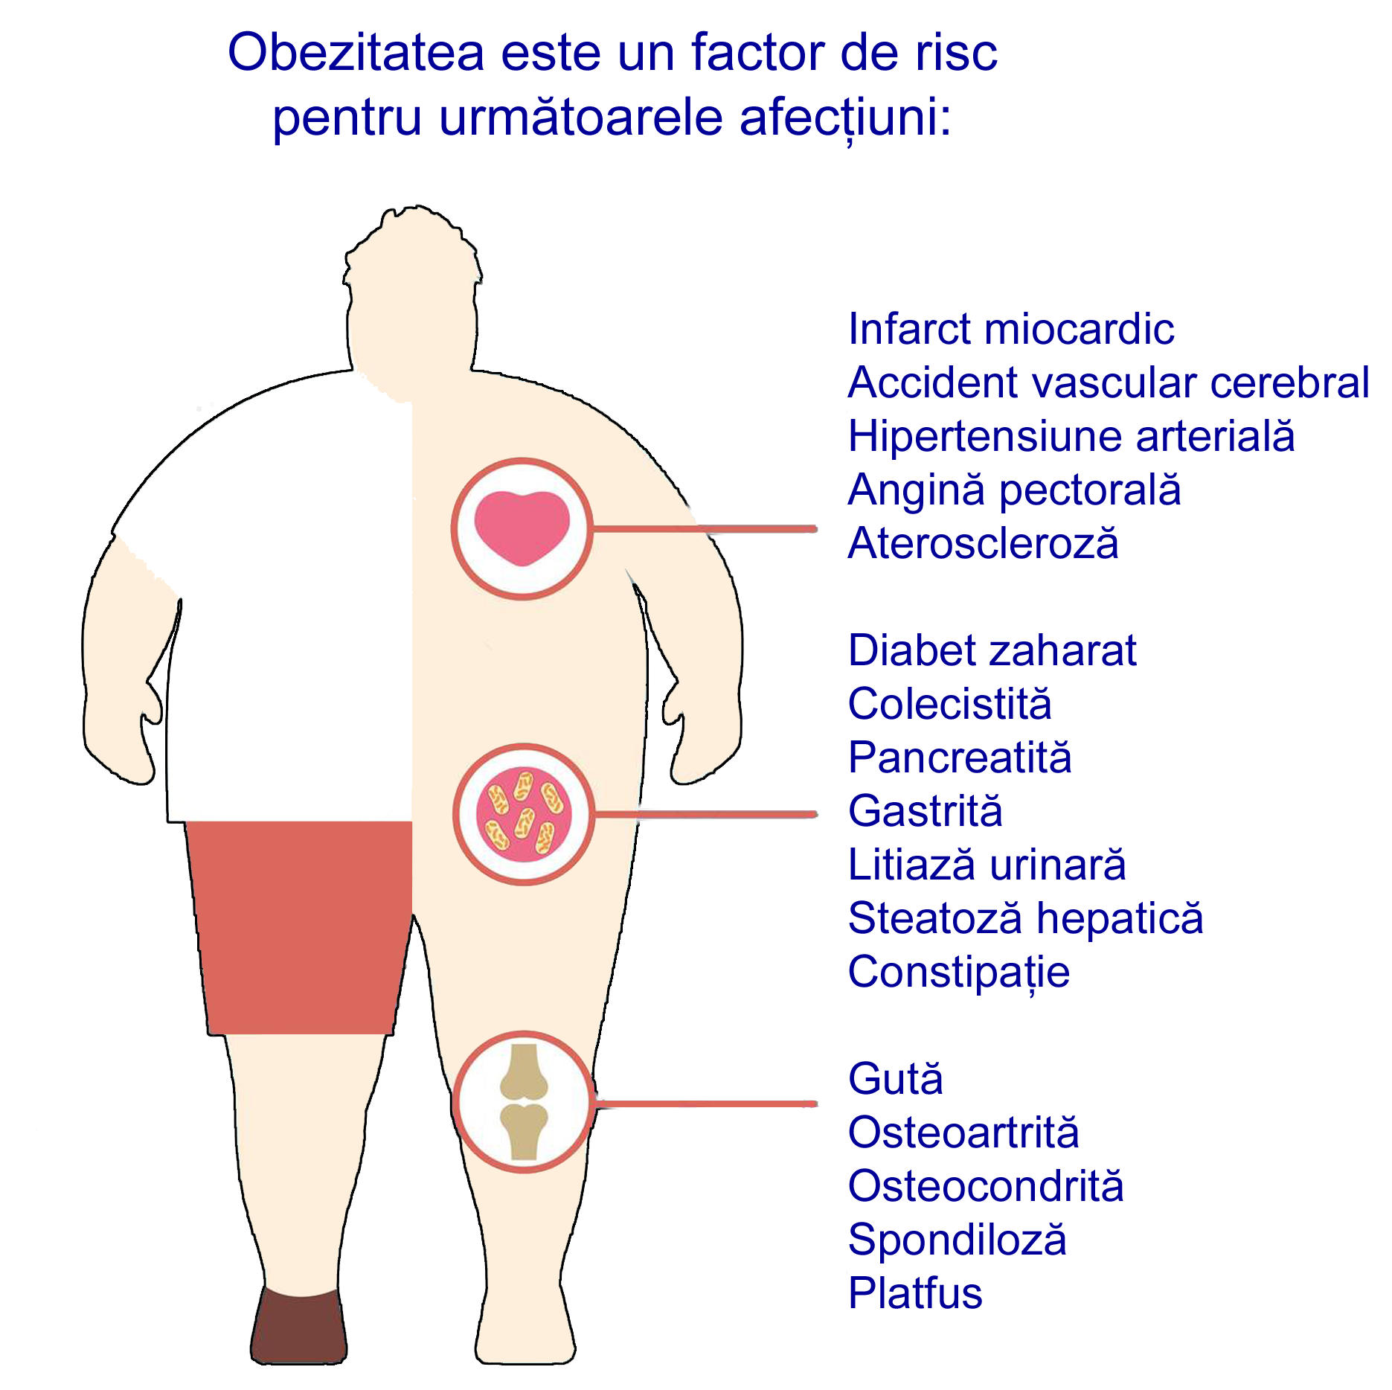

Greutate (Kg)
Înălțime (m)²

IMC 25-29
IMC ≥ 30
Supraponderalitate
Obezitate

Ai greutate corporală peste limita recomandată?

Ai la îndemână 3 STRATEGII:

- Adoptă un plan de nutriție echilibrată
- Fă zilnic activitate fizică
- Verifică-ți regulat greutatea corporală

CNEPSS

MINISTERUL SĂNĂTĂȚII INSTITUTUL NAȚIONAL CENTRUL NAȚIONAL DE EVALUAREA ȘI CENTRUL REGIONAL DE SIGLA ȘI NUME DSP
DE SĂNĂTATE PUBLICĂ PROMOVAREA STĂRII DE SĂNĂTATE SĂNĂTATE PUBLICĂ SIBIU

Materialrealizatîncadrulsubprogramuluide evaluareşipromovare a sănătăţiişieducaţiepentrusănătate al MinisteruluiSănătății - pentrudistribuțiegratuită -

BIBLIOGRAFIE:

I. World Health Organisation
https://www.who.int/topics/obesity/en/

II. World Health Organisation
http://www.euro.who.int/en/health-topics/noncommunicable-diseases/obesity

III. MAYO Clinic
https://www.mayoclinic.org/diseases-conditions/obesity/symptoms-causes/syc-20375742

